Тулатова Регина Тимуровна

1. Кратко о враче
Тулатова Регина Тимуровна Пластический хирург. Хирургия лица и периорбитальной зоны.
Специализируется на операциях лица: блефаропластике, височном лифтинге, эндоскопической подтяжке лба, платизмопластике, липофилинге лица и CO2-шлифовке. В работе делает акцент на показаниях к операции, осознанном решении пациента и приоритете безопасности. Проходила обучение у Искорнева А.А. — пластического хирурга, основателя и одного из учредителей клиники The Platinental Москва, одного из учредителей The Platinental Казань.

2. Ключевые факты
- Пластический хирург.
- Основной фокус: хирургия лица и сохранение естественных черт.
- Блефаропластика, височный лифтинг, эндоскопическая подтяжка лба, платизмопластика.
- Осознанный подход к операции: сначала показания, обследование и оценка противопоказаний.

3. Подход врача
Сначала показания, потом операция
Тулатова Р.Т. считает, что пластическая операция должна быть обдуманным решением. Пациенту важно понимать, зачем нужна коррекция, какие есть ограничения и какие риски связаны с вмешательством.
Это особенно важно в хирургии лица. Блефаропластика, височный лифтинг или подтяжка лба могут менять не только отдельную зону, но и характер взгляда. Поэтому врач оценивает не моду на конкретную форму, а анатомию, возрастные изменения, жалобы и ожидания пациента.
Главный принцип: здоровье и показания важнее эстетической спешки.

4. С чем обращаются
Профиль Тулатовой Р.Т. — хирургия лица. На консультации врач оценивает не одну зону отдельно, а лицо в целом: веки, положение бровей, шею, контуры, качество тканей и объем.
Веки и верхняя треть лица
- Верхняя и нижняя блефаропластика.
- Височный лифтинг.
- Эндоскопическая подтяжка лба.
Шея и контуры лица
- Платизмопластика.
- Липосакция шеи.
- Удаление комков Биша.
- Эндопротезирование подбородка.
Качество тканей и восстановление объема
- Нанофэтграфтинг.
- Липофилинг лица.
- CO2-шлифовка.
- Удаление биополимеров из губ.

5. Образование
- 2014 — Северо-Осетинская государственная медицинская академия, «Лечебное дело».
- 2015 — Первый МГМУ им. И.М. Сеченова, «Хирургия».
- 2017 — РНИМУ им. Н.И. Пирогова, «Пластическая хирургия».

6. Профессиональное развитие
Клинический подход
Тулатова Р.Т. объясняет, что блефаропластика может быть не только эстетической операцией: нависание верхнего века может мешать повседневной жизни, работе за компьютером и вызывать постоянное напряжение.
Врач подчеркивает, что пациент должен принимать решение об операции осознанно, а перед вмешательством важны обследования, анализы и оценка противопоказаний.
Профессиональный путь
Тулатова Р.Т. проходила обучение у Искорнева А.А. — пластического хирурга, основателя и одного из учредителей клиники The Platinental Москва, одного из учредителей The Platinental Казань. В этой работе важны деликатная хирургия лица, внимание к пропорциям и естественный результат без лишнего вмешательства.

7. Результаты до/после
Хирургия лица: фронтальный ракурс
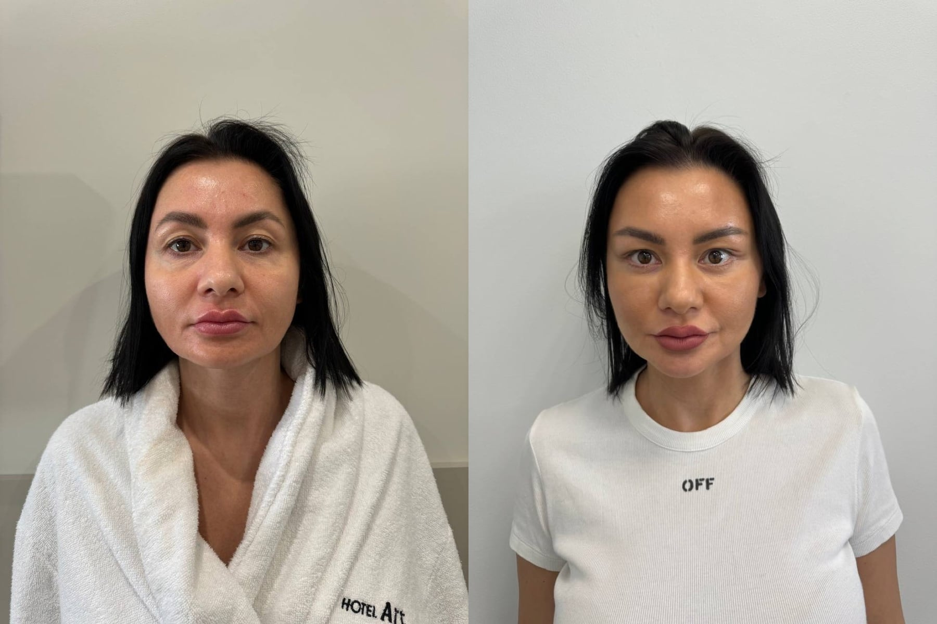
Хирургия лица: фронтальный ракурс
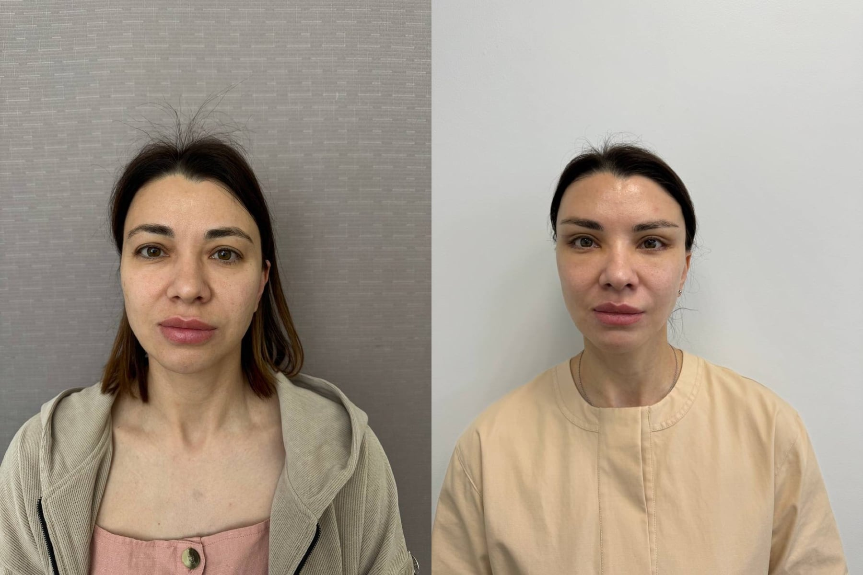
Хирургия лица: ракурс 3/4
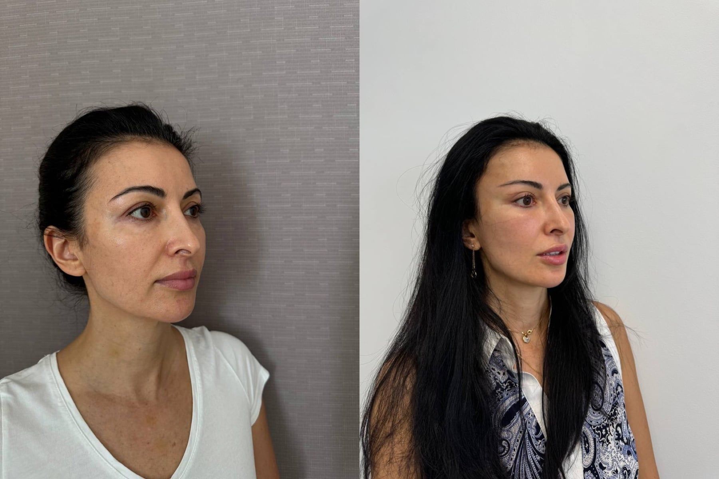

8. Отзывы
[Блефаропластика и височный лифтинг] Шов через 7 дней
«Доктор Тулатова сделала мне операцию по круговой блефаропластике и височному лифтингу. Очень профессионально, легкая и быстрая реабилитация. Все подруги просят контактную информацию Регины Тимуровны. На фото шов через 7 дней».
ПроДокторов, 24.06.2024 · [Оригинал отзыва](https://prodoctorov.ru/kazan/lpu/26588-platinental/otzivi/)

9. Вопросы и ответы
Тулатова Р.Т. занимается только блефаропластикой? Нет. Профиль врача шире: блефаропластика, височный лифтинг, эндоскопическая подтяжка лба, платизмопластика, липофилинг лица, CO2-шлифовка и другие операции лица.
Можно ли прийти на консультацию, если я хочу «модный» разрез глаз? Да, но врач сначала оценит показания и объяснит, как операция может изменить характер лица. Решение должно быть обдуманным, а не принятым только из-за тренда.
Блефаропластика бывает только эстетической операцией? Нет. Иногда нависание века мешает в быту, при работе за компьютером или вызывает постоянное напряжение. На консультации врач определит, есть ли показания к операции.
Можно ли совместить несколько операций лица? Иногда да, но это зависит от анатомии, объема вмешательства и состояния здоровья. Тактику врач определяет после очной консультации.
Можно ли получить онлайн-консультацию? Да. Онлайн-консультацию можно оформить через администратора; при записи подскажут, какие фото или документы подготовить.

Запись на консультацию
Записаться на консультацию к Тулатовой Р.Т.
На консультации врач разберет Ваш запрос, оценит исходные данные и объяснит, какие варианты коррекции возможны именно в Вашем случае.
Имеются противопоказания. Необходима консультация специалиста.

